

8 - 9 decembrie 2018

RAPORT DE WEEKEND

În scopul unei mai bune colaborări, vă rugăm să ne semnalaţi eventualele neplăceri şi să ne oferiţi sugestii pe care le consideraţi necesare creşterii calităţii serviciului de monitorizare.

1.Ştiri şi emisiuni din domeniul gazelor

Calificativ:  NEUTRU | Ce ascund constructorii noilor blocuri | RomâniaTV-18:13  1min 55s  RomâniaTV-23:24  1min 52s
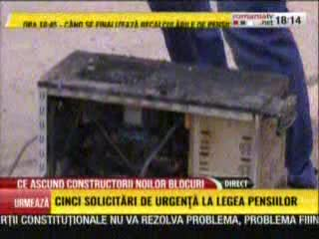 | Incendiul care a distrus un bloc de lângă Bucureşti a scos la iveală faptul că zeci de apartamente erau alimentate cu energie electrică de la un panou cu improvizaţii şi cabluri îmbinate haotic, un scurtcircuit fiind motivul declanşăii acestuia. Imobilul nu avea autorizaţie pentru securitate la incendiu pentru că era declarat şantier în lucru.  VIDEO RomâniaTV  VIDEO RomâniaTV

Calificativ:  NEUTRU | România, 100 de motive pentru 1 viitor | RealitateaTV – 21:00
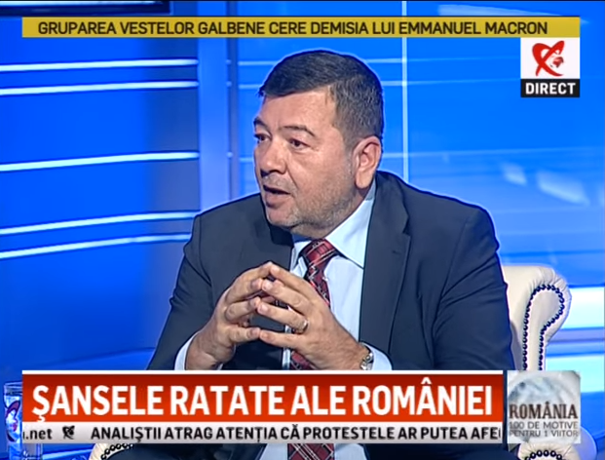 | În cadrul emisiunii „România, 100 de motive pentru 1 viitor” de pe postul RealitateaTV, avându-i ca invitaţi pe Ionuţ Burica, cercetător, Gabriel Dumitraşcu, consultant, s-au discutat următoarele subiecte:  - Gabriel Dumitraşcu spune că statisticile europene ne plasează pe locul 4-5 la cumulul de resurse, dar din păcate aceste resurse sunt diseminate şi de slabă calitate. Acesta este de părere că degeaba avem resurse, dacă nu ştim să le folosim, şi dacă nu exploatăm resursa, nu avem cum să devenim mai prosperi.  - Gabriel Dumitraşcu mai spune că România este extrem de ofertantă şi pe baza acestei oferte poate să atragă şi capital şi tehnologii noi.  - Ionuţ Burica spune că există tehnologii de gazeificare a cărbunelui care pot să utilizeze altfel rezerva de cărbune decât prin simpla ardere, iar aceste tehnologii sunt accesibile.  - În cadrul unui material difuzat în cadrul emisiunii se spune că România are o rezervă de gaze naturale în Marea Neagră estimată la 100 de miliarde de metri cubi. Prin fiscalizarea masivă, statul vrea să se asigure că va câştiga şi când preţul gazului este mare şi când cotaţiile sunt jos, dar această strategie nu este întotdeauna cea mai potrivită deoarece companiile ar putea fi reticente la a investi.  - Gabriel Dumitraşcu spune că trebuie să ţinem cont de faptul că independenţa energetică are mai multe fire care o ţin în echilibru: interconectările, bunele relaţii de diplomaţie energetică cu statele uniunii, aderarea la o politică energetică europeană, deci nu ,autosuficienţa producţiei este cea care îţi poate asigura pe termen lung, o securitate energetică.

Nu au fost ştiri de interes pe canalele radio.

2.Ştiri şi emisiuni din domeniul energiei

Nu au fost ştiri de interes pe canalele radio - TV.

